花蓮縣辦理101學年度教育部本土語言填報系統說明會研習計畫

一、依據：花蓮縣縣推動101年度國民中小學本土教育計畫辦理。
二、計畫目標：
（一）加強本縣各校本土語言承辦人使用教育部本土語言填報系統的基本能力與素養。
（二）確保本縣各校本土語言填報系統資料正確性。
三、辦理單位：
（一）指導單位：教育部
（二）主辦單位：花蓮縣政府教育處
四、實施對象：本縣各公私立國民中小學本土語言填報系統承辦人。
五、研習場次及時間表：
場次 | 研習日期 | 研習時間 | 研習內容 | 地點 | 參與人員  鄉鎮別 | 主講人
1 | 101/10/30  (星期二) | 08：00－10：00 | 101學年度本土語言  填報系統說明 | 新城國中電腦教室 | 花蓮市  新城鄉  豐濱鄉 | 教育處  承辦人  陳欣煦老師  張嘉真老師
 |  |  |  |  | 鳳林鎮 | 教育處  承辦人  陳欣煦老師  張嘉真老師
2 | 101/10/30  (星期二) | 10：00－12：00 | 101學年度本土語言  填報系統說明 | 新城國中電腦教室 | 鳳林鎮 | 教育處  承辦人  陳欣煦老師  張嘉真老師
 |  |  |  |  | 吉安鄉  秀林鄉  壽豐鄉 | 教育處  承辦人  陳欣煦老師  張嘉真老師
3 | 101/10/31  (星期三) | 13：00－14：30 | 101學年度本土語言  填報系統說明 | 中城國小電腦教室 | 萬榮鄉  光復鄉  瑞穗鄉 | 教育處  承辦人  陳欣煦老師  張嘉真老師
4 | 101/10/31  (星期三) | 14：30－16：00 | 101學年度本土語言  填報系統說明 | 中城國小電腦教室 | 玉里鎮  富里鄉  卓溪鄉 | 教育處  承辦人  陳欣煦老師  張嘉真老師
備註：請各校承辦人依排定的時間，提早10分鐘到場準備，上傳完成即可離開。
鳳林鎮承辦人請於1.2場次擇1參加。
六、敬請各校承辦人員攜帶需填報之相關資料與會（內容詳附件）
七、經費來源：本府本土教育相關經費項下支應。
八、本計畫奉核後實施，修正時亦同。

【附件】
花蓮縣101學年度第1學期本土語言開課概況線上填報相關資料
一、學校帳號及密碼。（忘記密碼可至現場詢問縣市承辦人。）
二、填報系統學校端填報作業需先準備之資料(請攜至分區填報會場或確實於校內完成填報並存檔)
（一）學校基本資料：本土語業務承辦人員相關資料
（二）國小原住民教材：需填寫一年級新生、二年級名單及相關資料
（三）開課調查：紅框內所有相關資料(人數須正確)
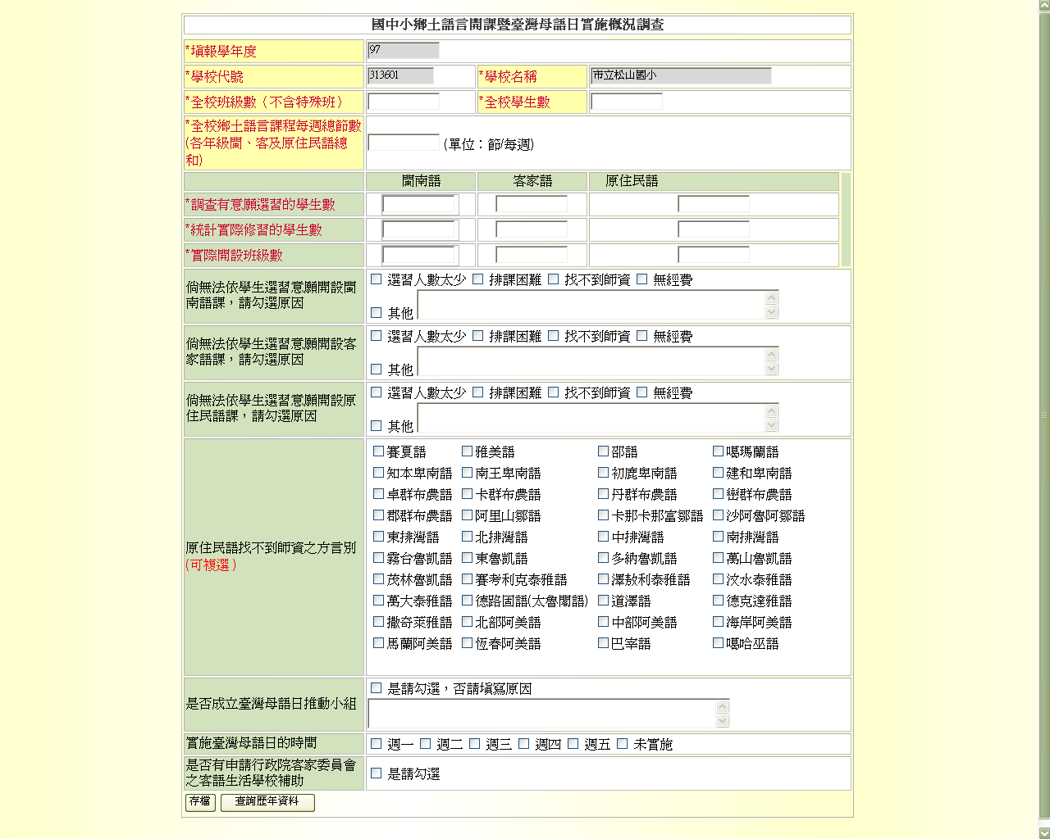
（四）師資概況調查
1、所有授課教師姓名
2、教師身份類別
3、教師身份證字號（若是支援工作人員一定要填）
4、授課語言別
5、授課節數
6、授課年級
7、經費來源
8、其他費用申請：請務必取得支援教師之確認，確定為其投保勞保、勞退以及是否投保健保。（勞
保一定要保、健保可不保。）
9、備註：教學支援工作人員之身份別包括3種，請依其證書勾選：
A1.具備教育部教學支援人員證書
A2.具備縣市認證教學支援人員證書
A3.具備行政院原住民族委員會認證教學支援人員證書
10、重要注意事項：
- 現職教師或代課教師授課請查明其是否有進階證書，需注意98學年度起現職教師需有進階研習證書始能授課。
(五)原住民族語認證調查：此欄請調查貴校現職教師(不含支援人員)參加認證考試的准考證號碼。

